SCORPION : Le 1er Régiment Étranger de Cavalerie a reçu ses premiers blindés Jaguar
par Laurent Lagneau · 25 août 2022
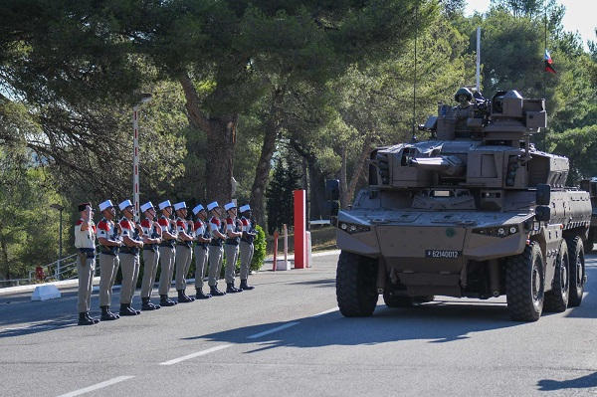
En janvier, l’armée de Terre avait annoncé que ses vingt premiers Engins blindés de combat et de reconnaissance [EBRC] Jaguar venaient d’être livrés au Centre de formation et de perception interarmes [CFPIA] du 1er Régiment de Chasseurs d’Afrique [RCA] qui, établi au camp de Canjuers [Var], devait alors assurer l’instruction des futurs utilisateurs du remplaçant du char léger AMX-10RCR et de l’ERC-90 Sagaie.
Ainsi, 38 légionnaires du 1er Régiment Étranger de Cavalerie [REC], dont 18 pilotes et tireurs ainsi que 20 chefs d’engins, étaient attendus en mai dernier à Canjuers pour débuter leur formation « Jaguar ».
« L’équipage au complet [chef d’engin, pilote et tireur] doit se rendre au 1er RCA pour six semaines d’instruction. Une fois que l’ensemble du personnel d’une unité élémentaire sera formé, les régiments viendront percevoir les Jaguar », avait alors expliqué l’armée de Terre.
Cette phase est désormais derrière le 1e REC puisque cette unité de la Légion étrangère vient de recevoir ses deux premiers EBRC Jaguar, ce qui marque une nouvelle étape pour le programme SCORPION, après la mise en service des Véhicules blindés multi-rôles lourds [VBMR] Griffon.
« Une nouvelle ère s’ouvre au 1er REC. Les Jaguar arrivent au camp de Carpiagne. Le Royal Étranger devient le premier régiment des forces à s’équiper de cette nouvelle génération de blindé », s’est réjoui le colonel Henri Leinekugel Le Cocq, son chef de corps.
D’une masse d’environ 25 tonnes, aérotransportable, le Jaguar est armé d’un canon de canon 40 mm télescopé, de missiles Akeron MP [ex-MMP, fournis par MBDA, ndlr] et d’une mitrailleuse téléopérée de 7,62 mm. Affichant une excellente mobilité grâce à ses six roues motrices et un train arrière directeur, il est doté d’une protection élévée contre les mines, les engins explosifs improvisés [EEI] et autres menaces balistiques.
Mis en oeuvre par un pilote, un tireur et un chef d’engin, le Jaguar dispose d’une autonomie de 800 km et peut rouler à la vitesse de 90 km/h sur route. « Bénéficiant de technologies innovantes en matière d’équipements et de capteurs, il a pour vocation de prendre part à des combats en zones urbaines ou montagneuses », souligne le ministère des Armées.
Selon la Loi de finances 2022, le groupement d’entreprises formé par Nexter, Arquus et Thales doit livrer 18 Jaguar de plus à l’armée de Terre d’ici la fin de cette année. Le programme SCORPION prévoit d’en mettre 300 exemplaires en service d’ici 2030. Le Régiment d’Infanterie Chars de Marine [RICM] devrait être la prochaine unité à troquer ses AMX-10 RCR contre des Jaguar.
Photo : 1er REC

